ВОЛШЕБНЫЙ МИР ОРИГАМИ

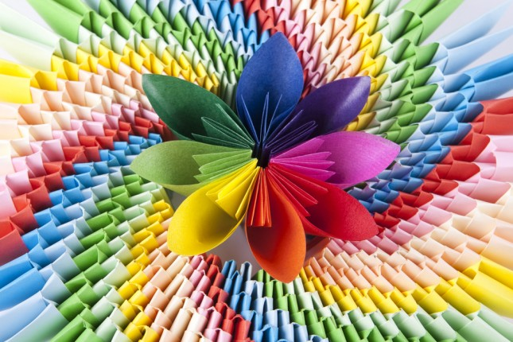

Творческаягруппа:
Семенюк Л.В.
Чаплыгина Е.А.
Салюкова Е.В.
Нурудинова М.А.

